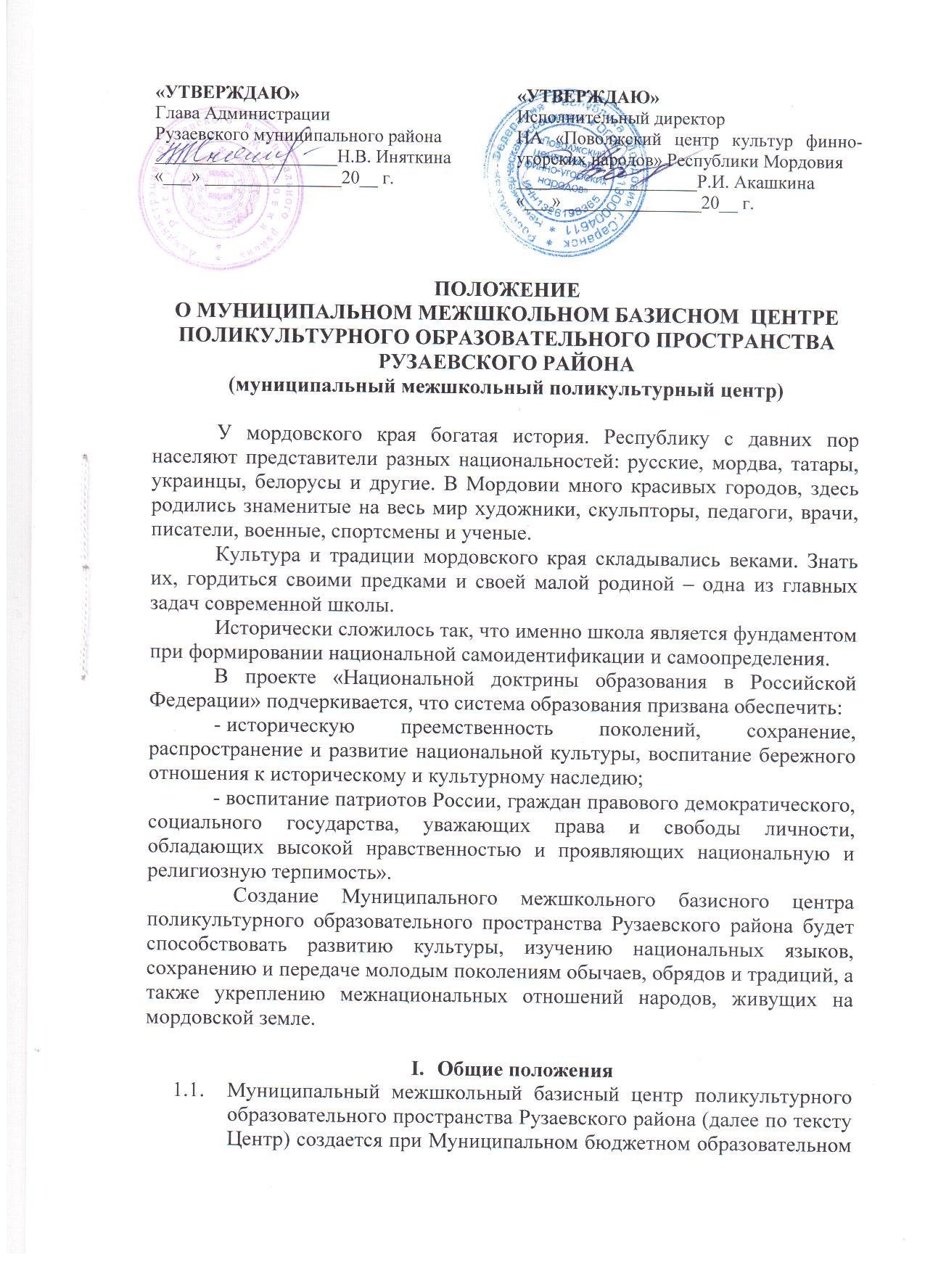
учреждении «Средняя общеобразовательная школа №9» Рузаевского муниципального района как общественный орган.
  - В совей деятельности Центр руководствуется Конституцией Российской Федерации, законом РФ и РМ «Об образовании», Национальной доктриной образования; Концепция развития образования РФ до 2020 года; другими законодательными актами Российской Федерации и Республики Мордовия, Уставом МБОУ «Средняя общеобразовательная школа №9» и настоящим Положением.
- Основные цели и задачи Центра
  - Основной целью Центра является интеграция педагогических, интеллектуальных, материально-технических и информационных возможностей образовательных учреждений – участников Центра для повышения эффективности воспитания личности созидательного и творческого типа с ориентацией на ценности национальных культур в системе гуманитарного и гуманистического мировосприятия.
  - . Реализация поставленной цели возможна при решении следующих задач:
– формирование поли- и этнокультурной среды, обеспечение условий для комплексного сохранения и поддержания среди подрастающего поколения благоприятного межнационального климата;
- воздействие на формирование поли- и этнокультурного пространства;
- использование инновационных и традиционных форм национально-культурной деятельности как инструмента сохранения и развития полиэтнических культур на территории Республики Мордовия;
- содействие развитию единого образовательного и поликультурного информационно-коммуникационного пространства для детей, молодежи, родителей и специалистов системы образования, культуры;
- содействие государственным и общественным инициативам, направленным на воспитание у детей и молодёжи национальной культуры, толерантности.

III. Направления деятельности Центра
3.1. Центр проводит работу по следующим направлениям:
3.1.1. Поддержка общественных инициатив этнокультурного образования:
- участие в муниципальных, республиканских и всероссийских соглашениях, проектах и программах;
- формирование информационной инфраструктуры, включая выпуск научной, методической и иной литературы;
- презентации научно-методической и учебной литературы;
- подготовка и проведение муниципальных и республиканских научно-практических конференции, семинары, круглые столы, выставки по вопросам поли- и этнокультурного образования для педагогов и учащихся;
- проведение конкурсов и олимпиад поли- и этнокультурного профиля среди учащихся школ;
- организация мастер-классов для преподавателей, работников и лиц, обучающихся по различным программам поли- и этнокультурного образования;
- организация и проведение этнографических, эколого-туристических экскурсий, походов, экспедиций.
3.1.2. Реализация программ дополнительного образования.
3.1.3. Помощь по сохранению и восстановлению школьных музеев, входящих в Центр.
3.1.4. Оказание информационной, методической и организационной поддержки педагогам и ОУ в создании оптимальных условий воспитания личности созидательного и творческого типа с ориентацией на ценности национальных культур.
3.2. Установление деловых контактов с аналогичными организациями на всей территории Российской Федерации и за ее пределами.
3.3. Участие в организации и проведении социологических исследований по изучению этнокультурных процессов.

IV. Организация деятельности Центра.
4.1. Центр организуется на общественных началах.
4.2. В состав Центра входят учителя и учащихся школ Рузаевского муниципального района и Республики Мордовия, представители общественности, а также все заинтересованные лица.
4.3. Учредители Центра: Администрация Рузаевского муниципального района, Некоммерческая ассоциация «Поволжский центр культур финно-угорских народов».

V. Структура Центра.
5.1. В структуру Центра входят отделы по направлениям деятельности:
- национальных языков;
- литературного краеведения;
- исторического краеведения и патриотизма;
- этнографии;
- декоративно-прикладного искусства;
- народных ремесел;
- этномузыкальной культуры;
- этноэкологии и экологической культуры;
- информационно-методический.
5.2. Экспериментальная студия народного костюма «Арсема»

VI. Управление Центром.
6.1. Высшим органом управления Центром является Общественный Совет (далее по тексту Совет).
6.2. В период между заседаниями Совета Центром управляет общественный директор, избранный Советом.
6.3. Деятельность Центра регламентируется локальными актами Центра, утвержденными Советом и согласованными с учредителями.

VII. Финансирование Центра.
7.1. Финансирование Центра осуществляется учредителями в рамках бюджетов по соответствующей статье.
7.2. Финансирование проведения научно-практических конференций, мероприятий по установлению связей с другими регионами, выездов для сбора этнографического материала, встреча с представителями культур различных национальностей, изучения исторического и культурного наследия народов Поволжья может осуществляться на основе внебюджетных источников финансирования.

План работы
Муниципального межшкольного базисного центра поликультурного образовательного пространства Рузаевского района
(муниципального межшкольного поликультурного центра)
на 2015-2016 учебный год

№  п/п | Содержание работы | Сроки | Ответственные
- Учебно-методическая деятельность педагогических кадров
1 | Проведение обучающих семинаров, «круглых столов», мастер-классов, деловых игр для работников образовательных учреждений города и района по вопросам поликультурного образования | В течение года
2 | Проведение открытых уроков учителей русского, мордовского, татарского и других языков. | В течение года | Руководители МО
3 | Проведение классных часов, направленных на изучение истории и культуры родного края, декоративно-прикладного искусства, народных ремесел, произведений литературы и искусства и др. | В течение года | Администрация школы, классные руководители
4 | Организация и проведение тематических экскурсий в муниципальном межшкольном базисном центре поликультурного образовательного пространства для школьников Рузаевского района, Республики Мордовия и других регионов страны | В течение года | Администрация школы, Совет Центра
- Образовательная деятельность для учащихся
1 | Муниципальный межшкольный форум «Национальная радуга» | Январь – февраль | Управление образования, Совет Центра
2 | Конкурс рисунков «Мост дружбы» в рамках фестиваля детского творчества «Национальная радуга» | Январь - февраль | Управление образования, Совет Центра
3 | Традиционная муниципальная научно-практическая конференция школьников «МОЙ ДОМ, МОЯ СЕМЬЯ, МОЯ РЕСПУБЛИКА» | апрель | Управление образования, Совет Центра
4 | Неделя языков, литературы и культуры народов Поволжья (в рамках месячника национальных языков) | Март - апрель | Администрация школы, Совет Центра
5 | Организация исследовательской деятельности школьников в отделах муниципального базисного центра поликультурного образовательного пространства | В течение года по плану | Совет Центра, руководители МО
6 | Работа национального клуба «Юные корреспонденты о Мордовии» | В течение года | Учителя русского и мордовского языков и литературы
7 | Организация и проведение лекций и мастер-классов по этнографии, литературе, историческому краеведению, декоративно-прикладному искусству народов Поволжья. | В течение года | Поволжский центр культур финно-угорских народов, Совет Центра
8 | Организация выставок народного творчества: национального костюма, декоративно-прикладного искусства, творческих работ школьников | В течение года | Администрация школы, Совет Центра
9 | Проведение муниципального конкурса школьных сочинений «Язык моего народа» | Декабрь - январь | Управление образования, Совет Центра
10 | Организация профориентационных экскурсий, мастер-классов на базе МГУ им. Н.П. Огарева, МГПИ им М.Е. Евсевьева | В течение года | Администрация школы
11 | Этнофотокросс «Национальные игры, обряды, праздники» | В течение года | Совет Центра
12 | Игра-путешествие «Дружат дети всей Земли» | май | Совет Центра
 | Участие в муниципальных, республиканских, межрегиональных и всероссийских конкурсах, фестивалях, смотрах, конференциях этнокультурной направленности | В течение года | Совет Центра
- Научно-методическая и исследовательская деятельность
1 | Экспериментальная работа по теме «Межшкольный базисный центр как диалоговое окно национальных культур» | В течение года  по плану | ШМО, Совет Центра
2 | Социологический мониторинг по изучению поликультурного пространства Республики Мордовия | В течение года | Совет Центра,  ШМО
3 | Организация и проведение этнографических, эколого-туристических экскурсий, походов, экспедиций | В течение года | Администрация школы, совет Центра
4 | Разработка учебно-методических, дидактических материалов для представления на семинарах, конференциях, практикумах. | В течение года | Управление образования, руководители МО
5 | Традиционная муниципальная научно-практическая конференция с республиканским участием «Образование и воспитание школьников в условиях поликультурного региона» | Ежегодно, декабрь | Поволжский центр культур финно-угорских народов, Управление образования, Совет Центра
6 | Оказание информационной, научно-педагогической и организационной помощи по поликультурному аспекту образования педагогам, методическим объединениям учителей гуманитарных предметов Рузаевского муниципального района, Республики Мордовия и других республик и областей Поволжья. | Ежегодно по плану | Совет Центра
7 | Выпуск рекламного проспекта, видеофильма, буклетов, открыток о работе Центра | Январь-март | Совет Центра
- Сотрудничество
1 | Установление партнерских отношений и укрепление дружественных связей с аналогичными образовательными учреждениями соседних регионов. | постоянно | Совет Центра
2 | Заключение договоров о сотрудничестве с образовательными учреждениями Рузаевского района, Республики Мордовия и регионов России | постоянно | Совет Центра
3 | Сотрудничество с музеями, библиотеками, учреждениями дополнительного образования детей, музыкальными и художественными школами, выставочными залами Рузаевского района и республики | В течение года | Совет Центра
- Финансово-хозяйственная деятельность
1 | Привлечение спонсорских средств | В течение года | Совет Центра
2 | Обеспечение своевременного финансирования мероприятий, проводимых Центром по плану | В течение года | Администрация школы, Совет Центра
3 | Развитие материально-технической базы Центра (оснащение компьютерной и организационной техникой) | В течение года | Совет Центра
4 | Оформление и материальное оснащение конференц-зала Центра | В течение 2015-2016 учебного года | Совет Центра
5 | Оформление подписки на газеты и журналы для Центра | Ежегодно октябрь, апрель | Совет Центра
6 | Приобретение научно-методической, художественной литературы и наглядных пособий | постоянно | Совет Центра

Смета расходов
Муниципального межшкольного базисного центра поликультурного образовательного пространства Рузаевского района
(муниципального межшкольного поликультурного центра)

№ п/п | Название мероприятий | Сроки | Цель | Сумма (тыс.руб.)
1 | Обозначить местонахождение Поликультурного Центра |  | Изготовление вывески | 3
2 | Оформление и материальное оснащение конференц-зала с использованием национального колорита |  | Мебель (столы, стулья, трибуна, стеллажи, витрины), шторы, скатерти, стенды, баннеры | 120
3 | Изготовление (пошив) костюмов |  | Встреча гостей, участие в конкурсах, работа экспериментальной студии народного костюма «Арсема» | 50
4 | Проведение научно-практической конференции «Образование и воспитание школьников в условиях поликультурного региона» |  | Питание, призы, подарки, сувениры | 25
5 | Проведение научно-практической конференции школьников «МОЙ ДОМ, МОЯ СЕМЬЯ, МОЯ РЕСПУБЛИКА» |  | Питание, призы, подарки, сувениры | 25
6 | Участие в региональных, всероссийских, международных конкурсах, фестивалях, конференциях |  | Оплата оргвзноса | 100
7 | Транспортные расходы на участие в мероприятиях, конференциях, фестивалях, этнографических, эколого-туристических экскурсиях, экспедициях |  | Заправка автобуса, приобретение билетов на маршрутный транспорт | 20
8 | Оформление подписки на газеты и журналы для Центра |  | Оплата квитанции на подписку | 3
9 | Приобретение научно-методической, художественной литературы и наглядных пособий |  | Книги, журналы, буклеты | 7
10 | Привлечение специалистов, научных сотрудников, ученых для обмена опытом на базе Центра и других межрегиональных площадках |  | Оплата услуг | 30
11 | Выпуск рекламных проспектов, видеофильмов, буклетов, сборников, программ мероприятий, учебно-методических и дидактических материалов, открыток о работе Центра |  | Оплата услуг типографии и компьютерного дизайна | 15
12 | Приобретение канцелярских товаров для проведения мероприятий |  | Грамоты, дипломы, сертификаты, благодарственные письма, бумага, файлы, мелкие канцелярские товары | 20
13 | Приобретение оргтехники для работы Центра |  | фотоаппарат, брошюратор, ламинатор, ПК, принтер, МФУ, мультимедиапроектор, экран, музыкальная аппаратура | 70
14 | Организация и проведение муниципального форума «Национальная радуга» |  | Баннер  Питание  Дипломы, грамоты сувениры, подарки, призы | 5
15 | Инвентарь для проведения национальных игр, обрядов, праздников |  | Мячи, деревянные заготовки, ленты, бусы, декоративные элементы | 7
 |  |  | ИТОГО | 500

